**《庆祝我们共同的节日》学程拓展**

1.画一画：请你认真观察今年国庆节的庆祝活动，哪一项给你留下的印象最深刻呢？请你用喜欢的方式记录下来。

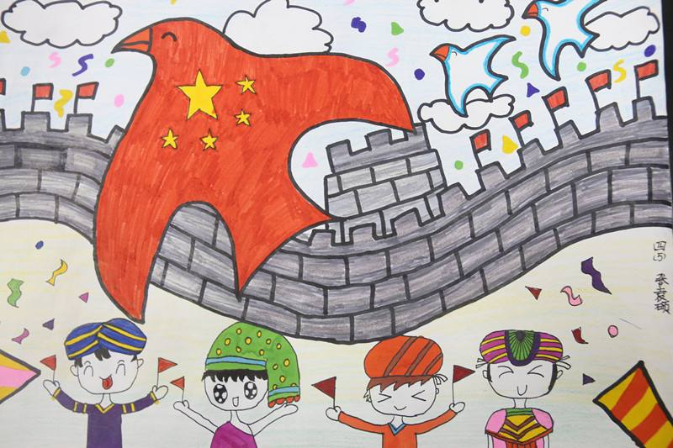 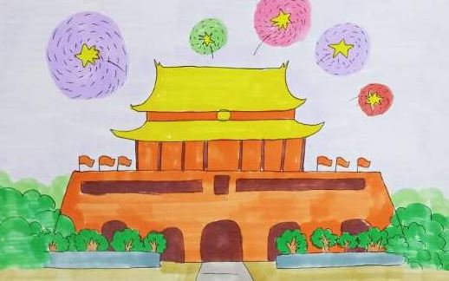

2.唱一唱：学唱歌曲《我和我的祖国》，在今年国庆节的时候唱给家人听，作为对祖国母亲的献礼吧！

